**HƯỚNG DẪN CÀI ĐẶT DỰ ÁN**

1. Cài đặt NodeJS (Trong file hướng dẫn nhóm Web FrontEnd)
2. Cài đặt Android Studio.

-Tải xuống Android Studio.

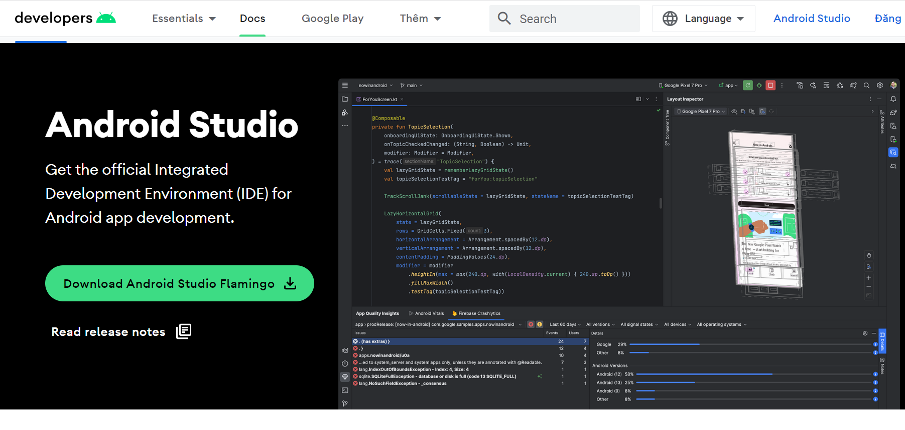

-Mở File đã tải xuống.

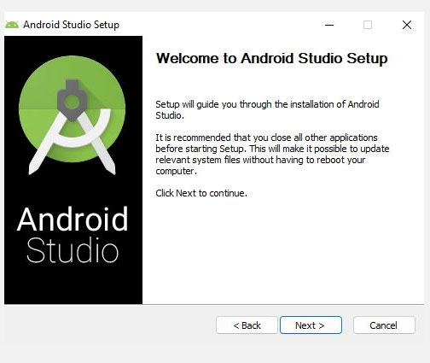

-Nhấn Next để cài đặt.

-Tạo biến môi trường tên ANDROID_HOME là đường dẫn chứa thư mục sdk.

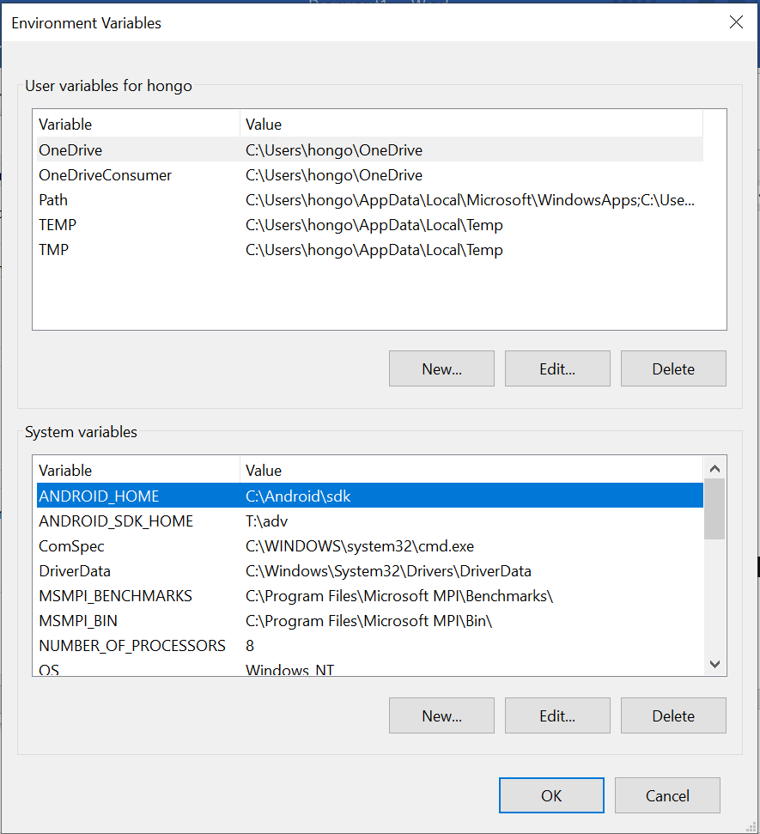

-Tạo máy ảo mới.

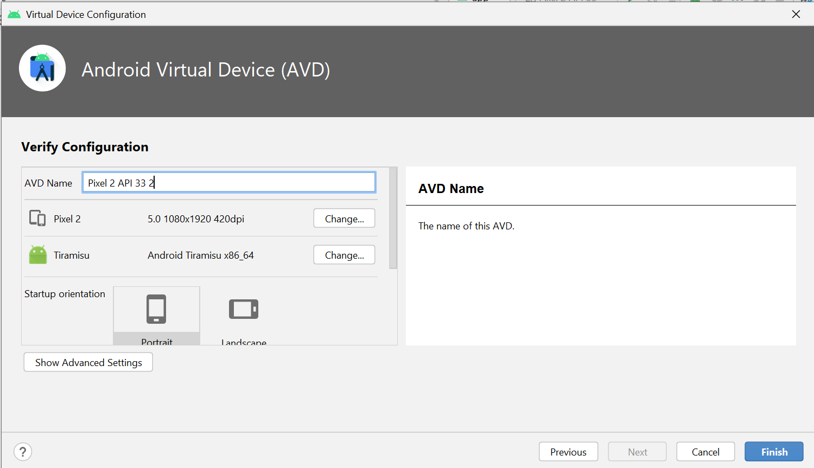

1. Cài đặt Expo Go.

-Chạy lệnh:

**npm install exp –global**

-Di chuyển đến thư mục gốc dự án, chạy lệnh sau để chạy dự án:

**npx expo start**

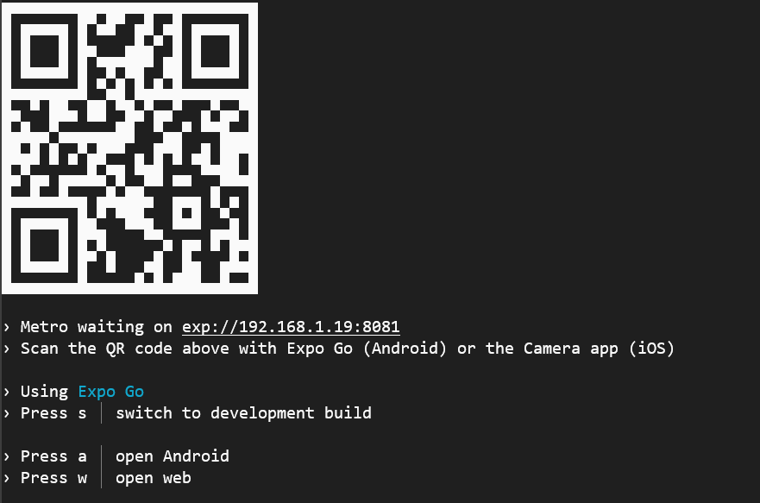

**-**Nhấn phím a để chạy dự án trên máy ảo Android.